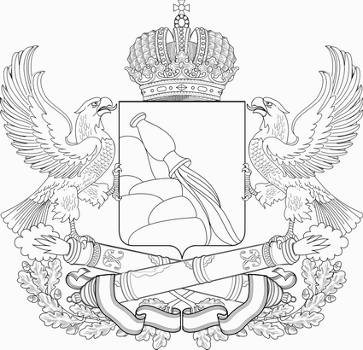

Департамент аграрной политики

Воронежской области

ПРИКАЗ

№

Воронеж

Об утверждении объемов внесения минеральных удобрений, используемых при производстве масличных культур, для предоставления в 2021 году субсидий из областного бюджета сельскохозяйственным товаропроизводителям (за исключением граждан, ведущих личное подсобное хозяйство, и сельскохозяйственных кредитных потребительских кооперативов), научным организациям, профессиональным образовательным организациям, образовательным организациям высшего образования, которые в процессе научной, научно-технической и (или) образовательной деятельности осуществляют производство масличных культур, их первичную и последующую (промышленную) переработку, а также организациям и индивидуальным предпринимателям, осуществляющим производство, первичную и (или) последующую (промышленную) переработку масличных культур и (или) их реализацию, на стимулирование увеличения производства
масличных культур

В соответствии с постановлением правительства Воронежской области от 07.07.2020 № 631 «Об утверждении Порядка предоставления субсидий из областного бюджета сельскохозяйственным товаропроизводителям (за исключением граждан, ведущих личное подсобное хозяйство, и сельскохозяйственных кредитных потребительских кооперативов), научным организациям, профессиональным образовательным организациям, образовательным организациям высшего образования, которые в процессе научной, научно-технической и (или) образовательной деятельности осуществляют производство масличных культур, их первичную и последующую (промышленную) переработку, а также организациям и индивидуальным предпринимателям, осуществляющим производство, первичную и (или) последующую (промышленную) переработку масличных культур и (или) их реализацию, на стимулирование увеличения производства масличных культур» (в редакции постановлений правительства Воронежской области от 20.07.2020 № 673, от 17.08.2020 № 771, от 12.07.2021 № 404)
п р и к а з ы в а ю:
1. Утвердить прилагаемые объемы внесения минеральных удобрений, используемых при производстве масличных культур, для предоставления в 2021 году субсидий из областного бюджета сельскохозяйственным товаропроизводителям (за исключением граждан, ведущих личное подсобное хозяйство, и сельскохозяйственных кредитных потребительских кооперативов), научным организациям, профессиональным образовательным организациям, образовательным организациям высшего образования, которые в процессе научной, научно-технической и (или) образовательной деятельности осуществляют производство масличных культур, их первичную и последующую (промышленную) переработку, а также организациям и индивидуальным предпринимателям, осуществляющим производство, первичную и (или) последующую (промышленную) переработку масличных культур и (или) их реализацию, на стимулирование увеличения производства масличных культур.
2. Контроль за исполнением настоящего приказа оставляю за собой.

Руководитель департамента А.Ф. Сапронов
УТВЕРЖДЕНЫ
приказом
департамента аграрной политики Воронежской области
от _________ № _____________

Объемы
внесения минеральных удобрений, используемых при производстве масличных культур, для предоставления в 2021 году субсидий из областного бюджета сельскохозяйственным товаропроизводителям (за исключением граждан, ведущих личное подсобное хозяйство, и сельскохозяйственных кредитных потребительских кооперативов), научным организациям, профессиональным образовательным организациям, образовательным организациям высшего образования, которые в процессе научной, научно-технической и (или) образовательной деятельности осуществляют производство масличных культур, их первичную и последующую (промышленную) переработку, а также организациям и индивидуальным предпринимателям, осуществляющим производство, первичную и (или) последующую (промышленную) переработку масличных культур и (или) их реализацию, на стимулирование увеличения производства масличных культур

Наименование культур, по которым выплачиваются субсидии | Объем внесения минеральных удобрений, килограмм действующего вещества на 1 гектар
Бобы соевые | 35
Семена рапса | 120

Визирование:

Заместитель руководителя  департамента аграрной политики  Воронежской области – начальник отдела развития растениеводства  «___» _____________ 2021 г. | А.А. Харьковский

Ведущий советник отдела  правового обеспечения  департамента аграрной политики  Воронежской области  «___» _____________ 2021 г. | Р.С. Калашников

Солянникова
212-74-36

